**Etherchannel**

Portösszefogás, több interfacet egyként kezel.

sh etherchannel parancs kimenete:

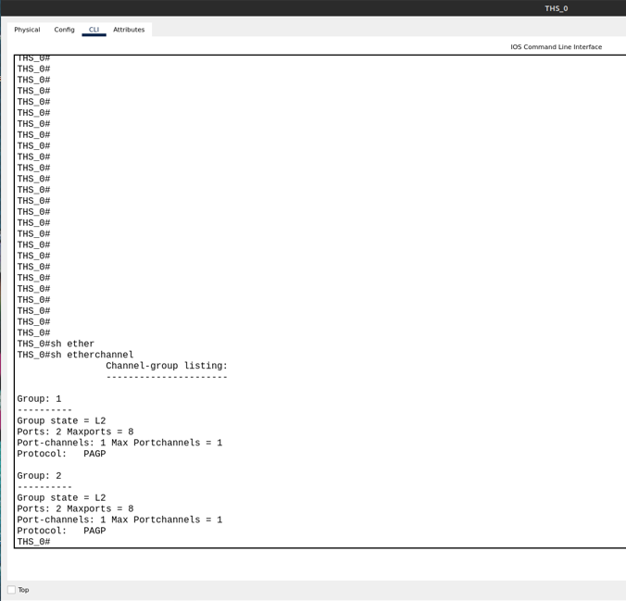

**HSRP** (Host Standby Ready Protocol)

Feladata: ha egy router kiesik, akkor a HSRP-s router átveszi a helyét.

sh standby parancs kimenete:

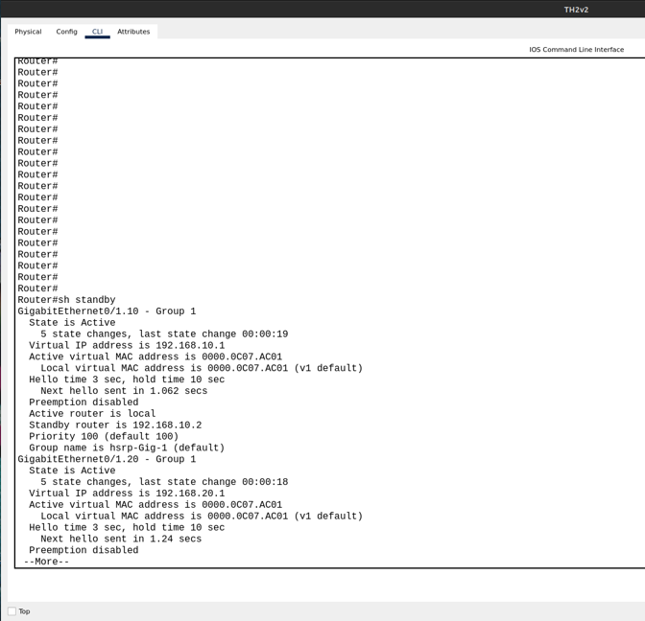

**STP** (Spanning Tree Protocol)

A redundáns hálózatban kialakuló szórásviharok megakadáylozását biztosítja

sh spanning-tree parancs kimenete(i):

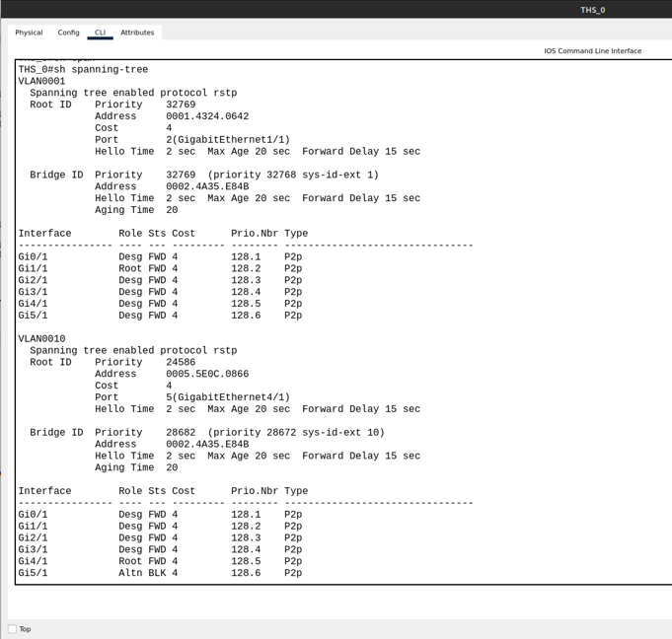

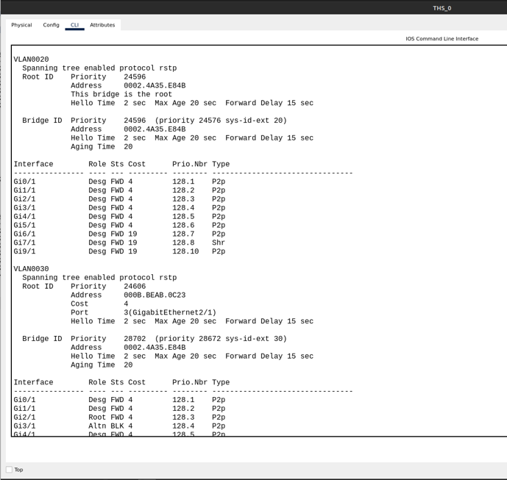

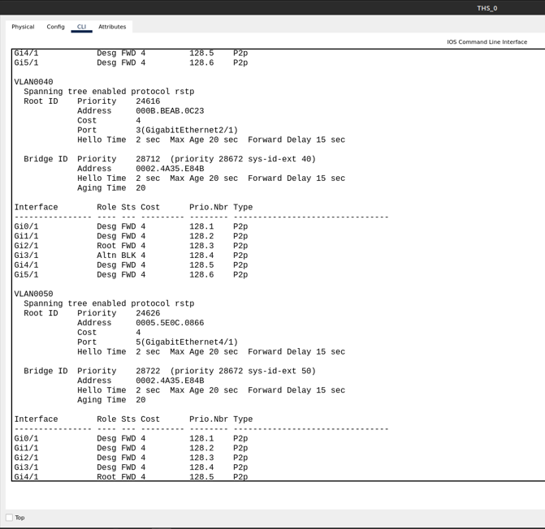

**VTP** (Vlan Trunking Protocol)

Feladata: a switchek "vlan tanulása"

sh vtp parancs kimenete:

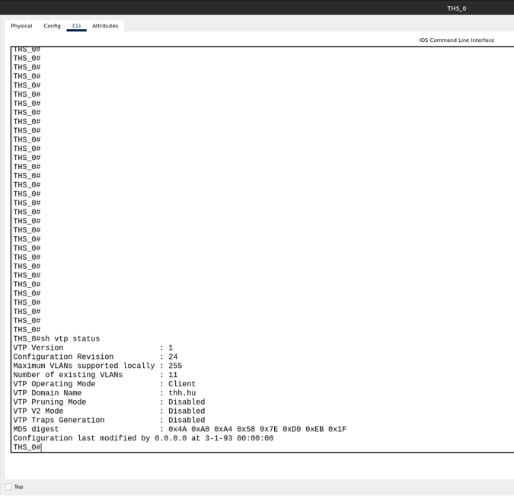

**VLAN**

sh vlan b parancs kimenete:

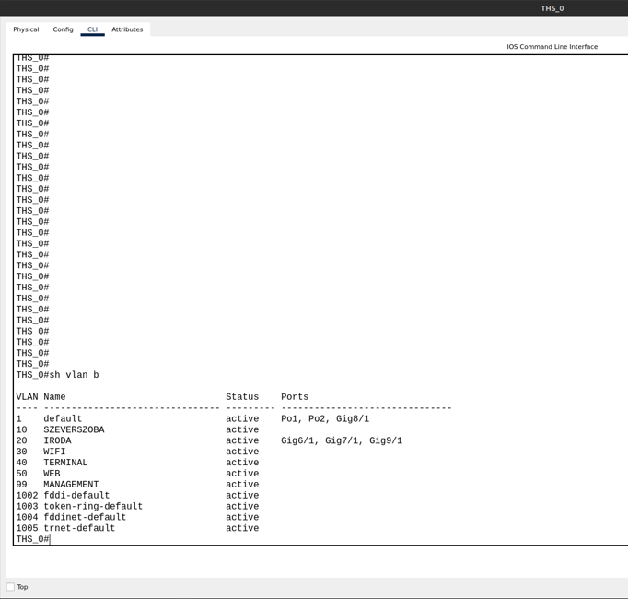

**OSPF** (Open Shortest Path First)

sh ip ospf neighbor parancs kimenete:

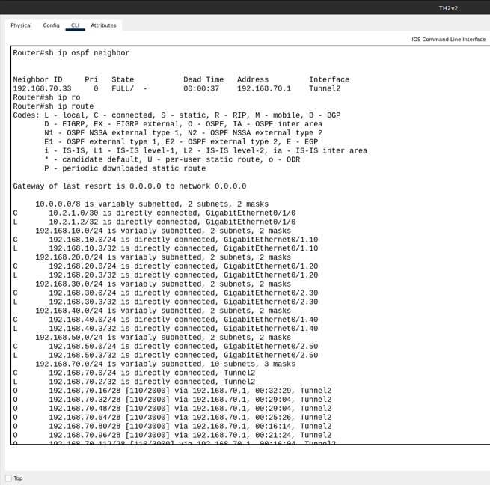

**Routing tábla**

sh ip route parancs kimenete:

